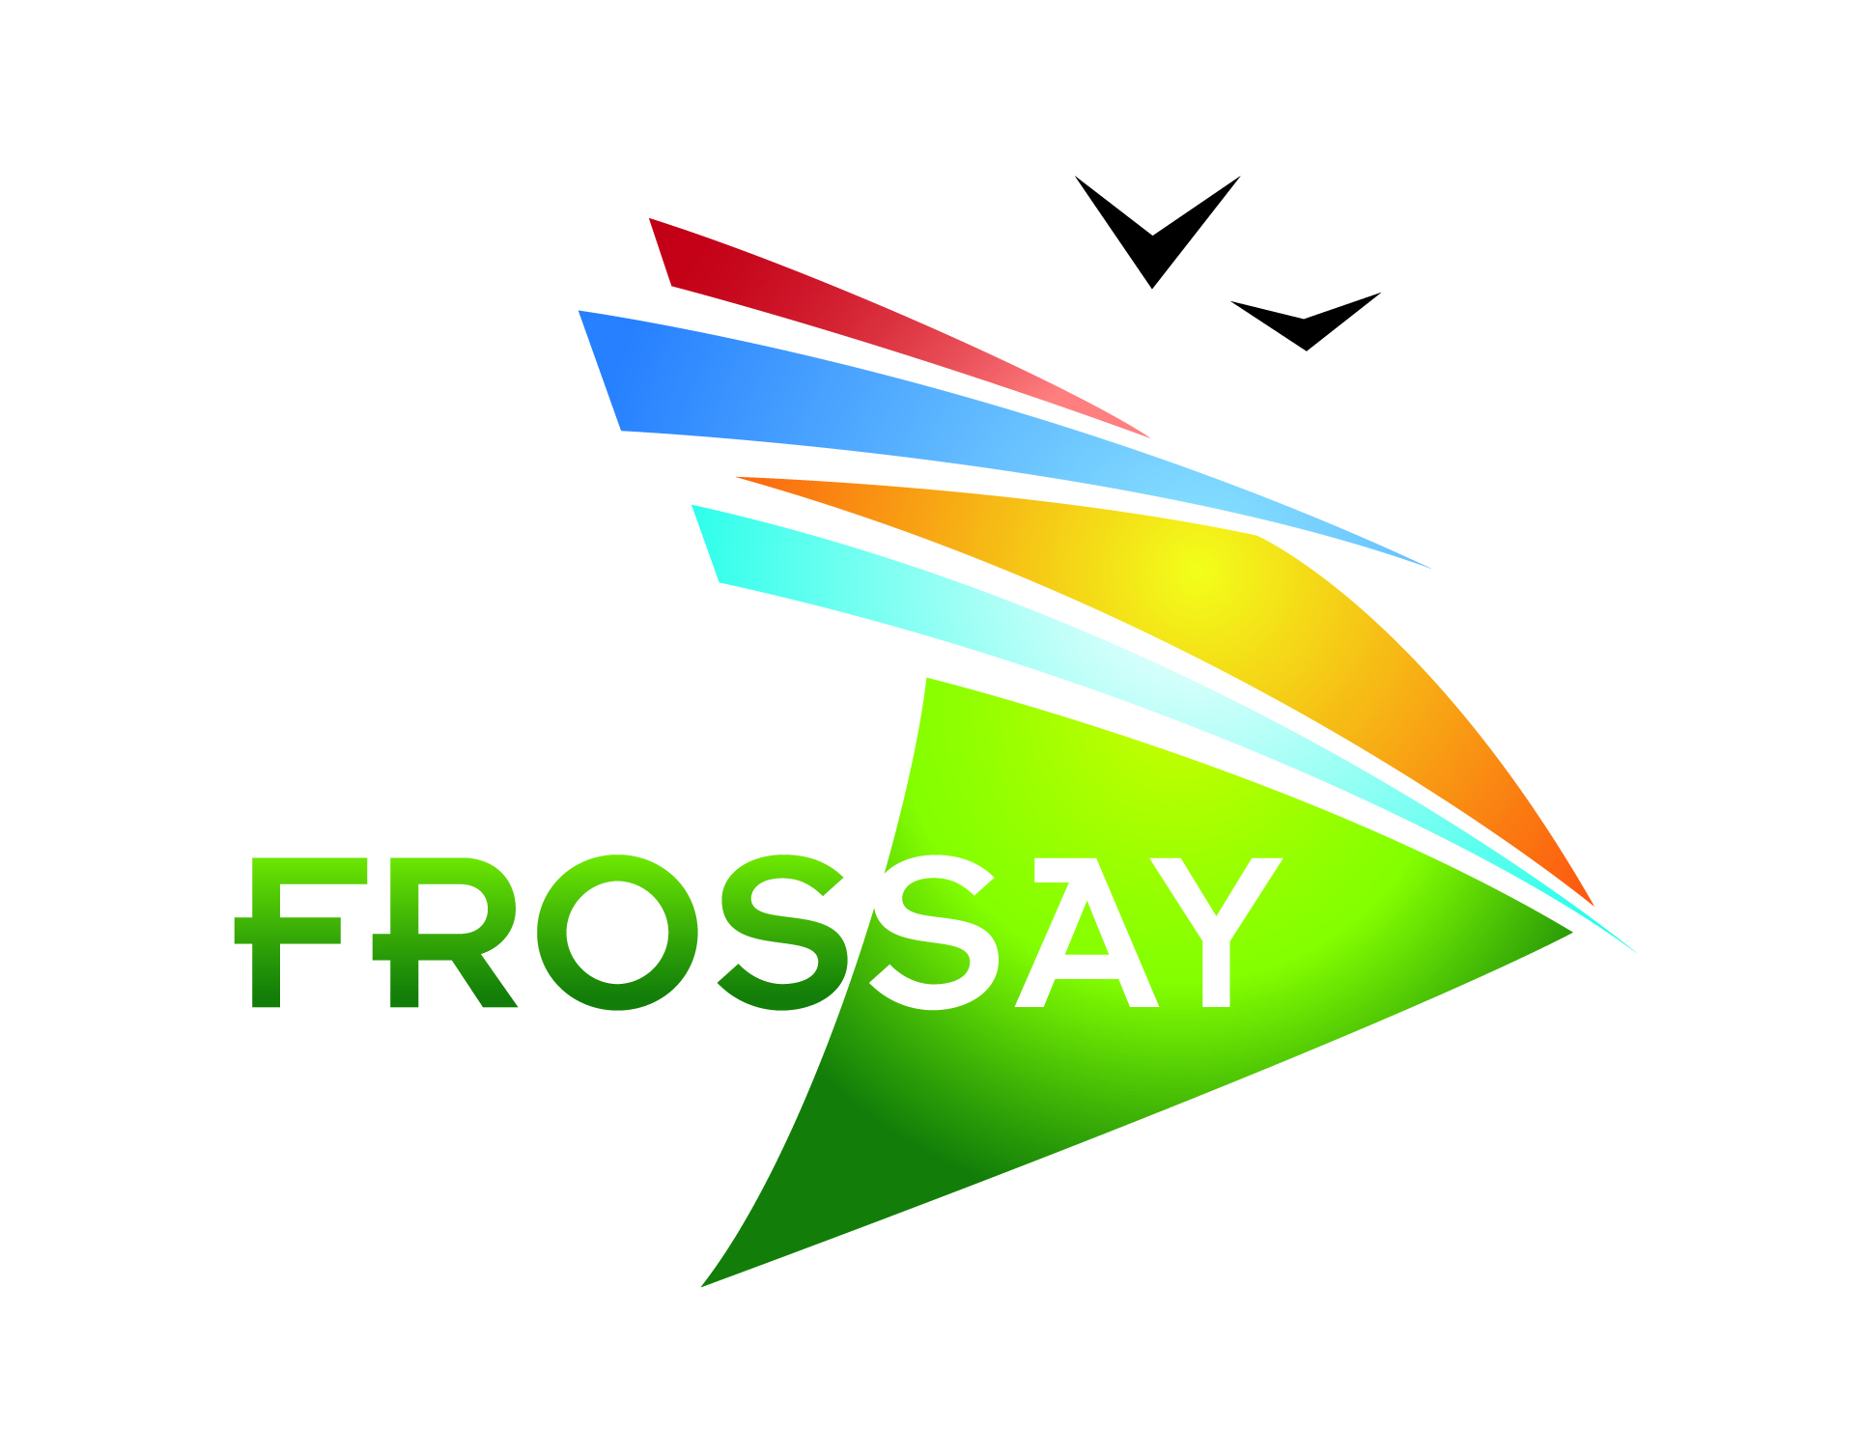

INSCRIPTION RESTAURANT SCOLAIRE

ANNÉE 2020-2021

Le dossier complet :

- Fiche d’inscription
- Autorisation de prélèvement dûment complétée et signée
- R.I.B

est à déposer à la mairie

Documents à conserver :
- Règlement
- Rappel

Pour tout renseignement complémentaire vous pouvez contacter la Mairie par téléphone au 02.40.39.72.72 ou par mail cantine@frossay.fr

